**Báo Cáo Nội Dung 1**

**1: Đối tượng phục vụ của hệ thống.**

* Hệ thống hướng đến nhóm khách hàng có nhu cầu mua sắm trực tuyến, bao gồm cá nhân và doanh nghiệp.
  + Người tiêu dùng : cá nhân hoặc hộ gia đình muốn mua sắm sản phẩm trực tuyến.
  + Doanh nghiệp : doanh nghiệp cần mua sắm hàng hóa số lượng lớn hoặc theo các hợp đồng.
* Nhóm khách hàng chính:
  + Khách hàng phổ thông: mua sắm sản phẩm tiêu dùng thông thường.
  + Khách hàng trung lưu: tập trung vào sản phẩm cao cấp hoặc có thương hiệu.
  + Khách hàng doanh nghiệp: đặt hàng theo lô, hợp đồng dài hạn.
* Nhóm sản phẩm**:** Cà phê hạt, cà phê bột, cà phê hoà tan.

**2: Phân loại các nhóm.**

* 1. **Theo loại sản phẩm:**
  + Cà phê hạt
  + Cà phê bột
  + Cà phê pha sẵn
  1. **Theo loại khách hàng:**
* Khách lẻ.
* Khách hàng lớn: Các quán cà phê, các đại lý bán hàng.
* Khách doanh nghiệp: Mua quà cho khách hàng , quà cuối năm cho nhân viên .

**3: Các yêu cầu chức năng**

* 1. **Chức năng chính:**
* Đăng nhập / Đăng ký: Người dùng tạo tài khoản để mua hàng
* Quản lý sản phẩm: Thêm,sửa, xóa, cập nhật thông tin sản phẩm, thêm thẻ mới của sản phẩm.
* Quản lý đơn hàng: Xử lý đơn hàng, theo dõi trạng thái giao hàng.
* Chức năng tìm kiếm: Tìm kiếm theo tên, danh mục, loại sản phẩm, giá tiền.
* Thanh toán online: Hỗ trợ nhiều hình thức thanh toán (chuyển khoản, thẻ tín dụng, e-wallet).
* Báo cáo thống kê: Doanh thu, số đơn hàng, lịch sử khách hàng truy cập.
  1. **Use case**
     1. **Use Case Tổng Quát**

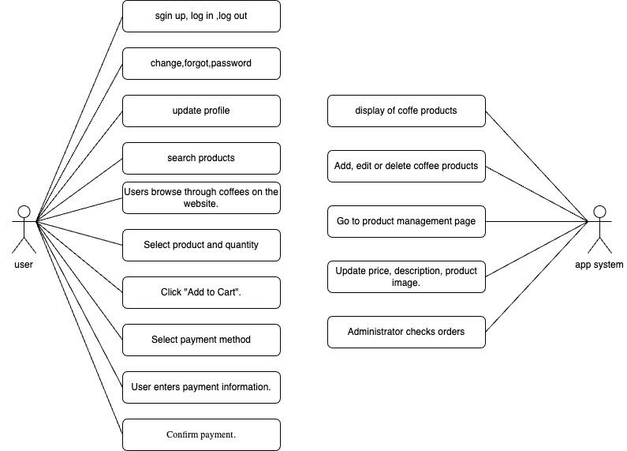

**Hình 1:** Use Case Tổng Quát

* + 1. **Use case Quản Lý**

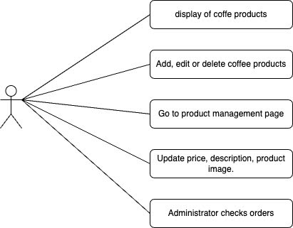

**Hình 2:** Use case Quản Lý

* + 1. **Use case khách hàng**

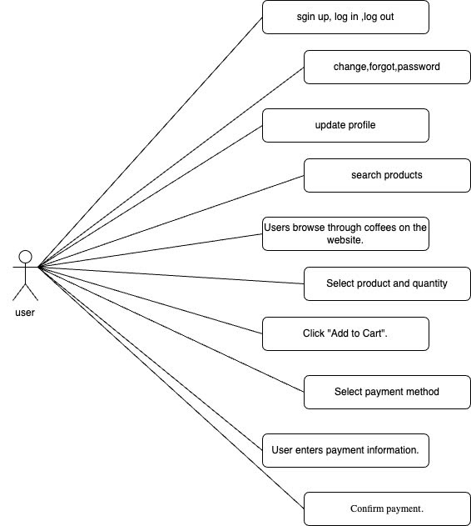

**Hình 5:** Use case khách hàng

* + 1. **Use case quản lý sản phẩm**

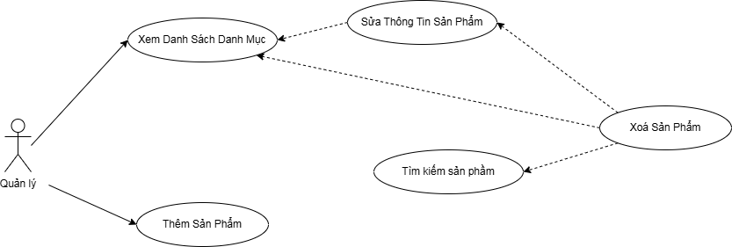

**Hình 6:** Use case quản lý sản phẩm

* + 1. **Use case quản lý nhân viên**

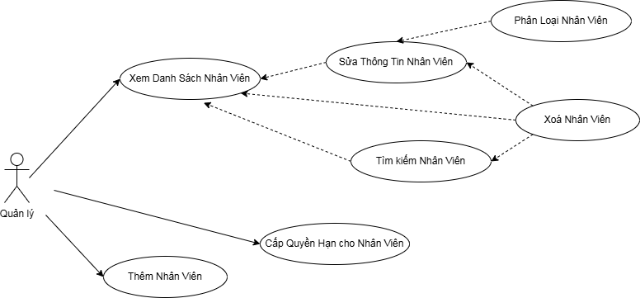

**Hình 7:** Use case quản lý nhân viên

* 1. **Đặc tả Use case**
     1. **Đăng nhập**

|  |  |
| --- | --- |
| Các tác nhân | Quản lí, nhân viên, khách hàng |
| Mô tả | Đăng nhập |
| Kích hoạt | Quản lí, nhân viên, khách hàng |
| Đầu vào | * Email * Mật khẩu |
| Trình tự xử lí | * Chuyển sang 1 form đăng nhập * Lấy thông tin từ form ( email và mật khẩu ), kiểm tra thông tin không được để trống   + Trống: Chuyển hướng về trang đăng nhập và báo lỗi * Kiểm tra xem có tài khoản và mật khẩu nào khớp với thông tin điền vào hay không   + Khớp: Tạo phiên đăng nhập, lưu tên, mã tài khoản vào phiên   + Không khớp: Chuyển hướng về trang đăng nhập và báo lỗi |
| Đầu ra | * Đúng: Chuyển hướng về trang người dùng và báo đăng nhập thành công * Sai: Chuyển hướng về trang đăng nhập và thông báo đăng nhập thất bại |
| Lưu ý | * Kiểm tra ô nhập không được để trống bằng JavaScript * Trang đăng nhập của Quản lí và Nhân viên khác với trang đăng nhập của Khách hàng |

**Bảng 1**: Đặc tả use case ‘Đăng nhập’

* + 1. **Đăng ký**

|  |  |
| --- | --- |
| Các tác nhân | Quản lí, nhân viên, khách hàng |
| Mô tả | Đăng ký |
| Kích hoạt | Quản lí, nhân viên, khách hàng |
| Đầu vào | * Email * Mật khẩu |
| Trình tự xử lí | * Chuyển sang 1 form đăng ký, hệ thống sẽ yêu cầu nhập usename, password, email,chọn quyền sau đó chọn đăng ký. * Hệ thống sẽ tiến hành kiểm tra các thông tin   + Trống: báo lỗi * Nếu thông tin hợp lệ với yêu cầu, sẽ lưu vào cơ sở dữ liệu |
| Đầu ra | * Đúng: Chuyển hướng về trang người dùng và báo đăng nhập thành công * Sai: Chuyển hướng về trang đăng nhập và thông báo đăng nhập thất bại |
| Lưu ý | * Kiểm tra ô nhập không được để trống bằng JavaScript * Trang đăng nhập của Quản lí và Nhân viên khác với trang đăng nhập của Khách hàng |

**Bảng 2:** Đặc tả use case ‘Đăng ký’

* + 1. **Đăng xuất**

|  |  |
| --- | --- |
| Các tác nhân | Quản lí, nhân viên, khách hàng |
| Mô tả | Đăng xuất |
| Kích hoạt | Người dùng nhấn vào nút Đăng xuất |
| Đầu vào | Không |
| Trình tự xử lí | * Sau khi ấn vào nút Đăng xuất thì sẽ xóa phiên đăng nhập khỏi trình duyệt * huyển hướng về trang đăng nhập |
| Đầu ra | Đúng: Chuyển hướng về trang đăng nhập và báo đăng xuất thành công |
| Lưu ý | * Để đăng xuất được thì phải đăng nhập trước * Trang đăng nhập của Quản lí và Nhân viên khác với trang đăng nhập của Khách hàng |

**Bảng 3:** Đặc tả use case ‘Đăng xuất’

* + 1. **Xem sản phầm**

|  |  |
| --- | --- |
| Các tác nhân | Quản lí, nhân viên |
| Mô tả | Xem các sản phẩm của cửa hàng |
| Kích hoạt | Nhấn vào nút Quản lí sản phẩm trong Menu Vùng nội bộ |
| Đầu vào | Không |
| Trình tự xử lí | * Chuyển sang trang xem sản phẩm * Kết nối CSDL và lấy ra tất cả sản phẩm và hiển thị ra theo dạng danh sách * Hiển thị những thông tin:   + Về sản phẩm: mã, tên, giá, hình ảnh, nhà sản xuất   + Tác động lên sản phẩm: Xem chi tiết, sửa, xóa   -> Xem chi tiết:   * + - * Xem ở trang đẹp hơn, có những thông tin cơ bản ở trang Quản lí sản phẩm       * Có thêm những thông tin: Các thẻ được gắn, Số sản phẩm bán được, Số tiền thu được từ sản phẩm, Lần cuối cùng sản phẩm được mua, Mô tả sản phẩm |
| Đầu ra | Đúng: Hiển thị ra tất cả sản phẩm |
| Lưu ý | * Để dùng được chức năng này phải là Quản lí hoặc Nhân viên * Để tiện cho người sử dụng nên có chức năng phân trang và tìm kiếm theo tên sản phẩm * Quản lí thấy nút Xóa sản phẩm còn Nhân viên thì không thấy |

**Bảng 4:** Đặc tả use case ‘Xem sản phẩm’

* + 1. **Thêm sản phầm**

|  |  |
| --- | --- |
| Các tác nhân | Quản lí, nhân viên |
| Mô tả | Thêm sản phẩm vào cửa hàng |
| Kích hoạt | Nhấn vào nút thêm sản phẩm trong Menu Vùng nội bộ |
| Đầu vào | * Tên sản phẩm * Mô tả sản phẩm * Giá * Hình ảnh * Nhà sản xuất * Thể loại |
| Trình tự xử lí | * Chuyển sang form điền thông tin sản phẩm * Thông tin được lấy từ form và không được trống   + Trống: Chuyển hướng lại form điền thông tin sản phẩm và báo lỗi * Kiểm tra thông tin người dùng điền có hợp lệ, nếu hợp lệ thì bắt đầu xử lí Thêm sản phẩm * Thêm sản phẩm kèm theo Thể loại của sản phẩm * Chuyển hướng về trang Quản lí sản phẩm và thông báo thêm thanh công |
| Đầu ra | * Chuyển hướng về trang Quản lí sản phẩm và thông báo thêm thành công * Chuyển hướng về trang Thêm sản phẩm và báo thông tin đầu vào không hợp lệ |
| Lưu ý | * Để dùng được chức năng này phải là Quản lí hoặc Nhân viên * Để tiện cho người sử dụng nên có chức năng phân trang và tìm kiếm theo tên sản phẩm |

**Bảng 5:** Đặc tả use case ‘Thêm sản phẩm’

* + 1. **Sửa sản phẩm**

|  |  |
| --- | --- |
| Các tác nhân | Quản lí, nhân viên |
| Mô tả | Sửa sản phẩm có sẵn trong cửa hàng |
| Kích hoạt | Nhấn vào nút Sửa sản phẩm trong Menu Vùng nội bộ -> Quản lí sản phẩm |
| Đầu vào | Mã sản phẩm |
| Trình tự xử lí | * Chuyển sang form sửa thông tin sản phẩm * Form sửa sản phẩm hiện ra những thông tin cũ của sản phẩm đó bằng cách kết nối CSDL và lấy ra thông tin * Người dùng có thể sửa thông tin trong form, thông tin không được trống   + Trống: Chuyển hướng lại form sửa sản phẩm và báo lỗi * Kiểm tra thông tin người dùng điền có hợp lệ, nếu hợp lệ thì bắt đầu xử lí Sửa sản phẩm * Chuyển hướng về trang Quản lí sản phẩm và thông báo sửa thanh công |
| Đầu ra | * Đúng: Chuyển hướng về trang Quản lí sản phẩm và thông báo sửa thành công * Sai: Chuyển hướng về trang Sửa sản phẩm và báo thông tin đầu vào không hợp lệ |
| Lưu ý | * Để dùng được chức năng này phải là Quản lí hoặc Nhân viên * Các tệp ảnh sản phẩm sẽ được lưu trong Máy chủ, ảnh cũ không được xóa đi |

**Bảng 6:** Đặc tả use case ‘Sửa sản phẩm’

* + 1. **Xoá sản phầm**

|  |  |
| --- | --- |
| Các tác nhân | Quản lí |
| Mô tả | Xóa sản phẩm có sẵn trong cửa hàng |
| Kích hoạt | Nhấn vào nút Xóa sản phẩm trong Menu Vùng nội bộ -> Quản lí sản phẩm |
| Đầu vào | Mã sản phẩm |
| Trình tự xử lí | * Xóa sản phẩm theo mã sản phẩm * Xóa thành công: Chuyển hướng về trang Quản lí sản phẩm và thông báo xóa thanh công * Xóa thất bại do:   + Sản phẩm đang trong đơn của khách hàng   + Sản phẩm có gắn thẻ * Chuyển hướng về trang Quản lí sản phẩm |
| Đầu ra | * Đúng: Chuyển hướng về trang Quản lí sản phẩm và thông báo xóa thành công * Sai: Chuyển hướng về trang Sửa sản phẩm và thông báo xóa thất bạ |
| Lưu ý | * Để dùng được chức năng này phải là Quản lí * Ảnh cũ không được xóa đi |

**Bảng 7:** Đặc tả use case ‘Xoá sản phẩm’

**4. Mô hình UML.**

* 1. **Sequence UML**:
     1. **Sơ đồ tuần tự đăng nhập**

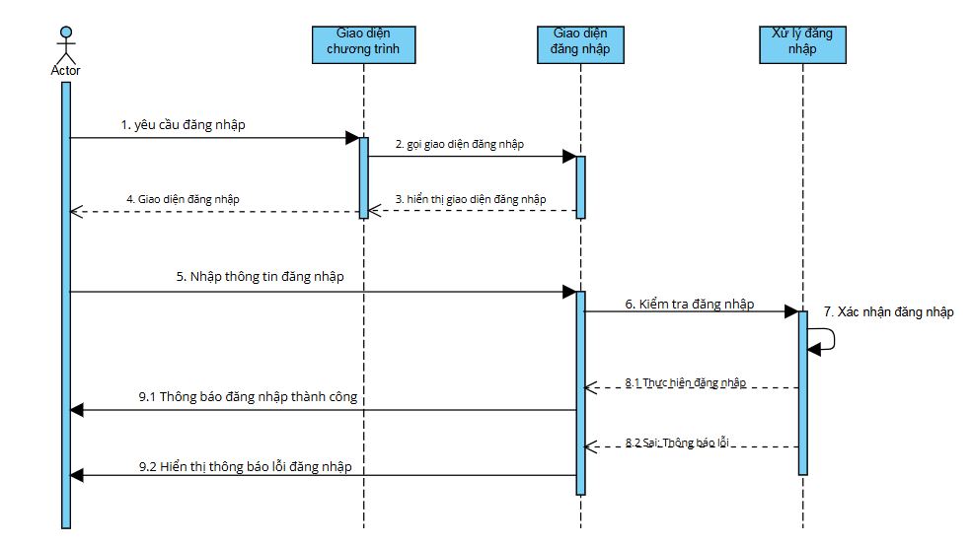

**Hình 8:** Sơ đồ tuần tự đăng nhập

* + 1. **Sơ đồ tuần tự đăng ký**

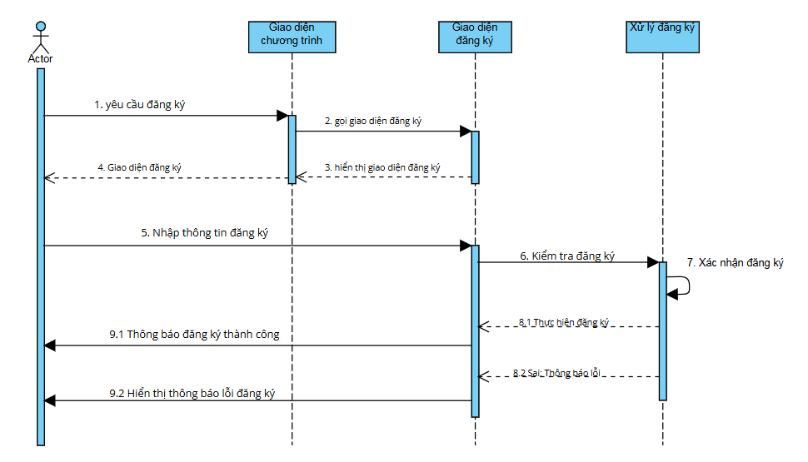

**Hình 9:** Sơ đồ tuần tự đăng ký

* + 1. **Sơ đồ tuần tự đăng xuất**

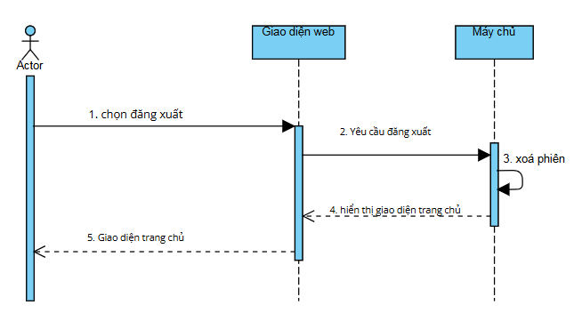

**Hình 10:** Sơ đồ tuần tự đăng xuất

* 1. **State UML**:
     1. **Đăng ký**

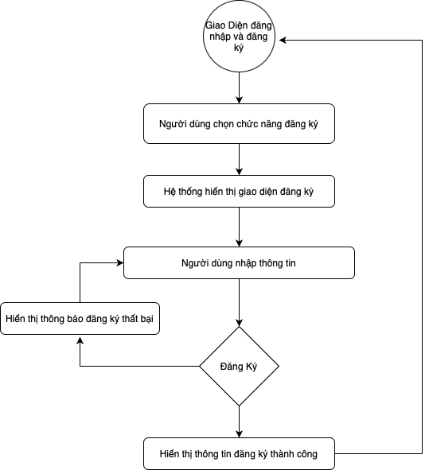

**Hình 11:** Sơ đồ đăng ký

* + 1. **Đăng nhập**

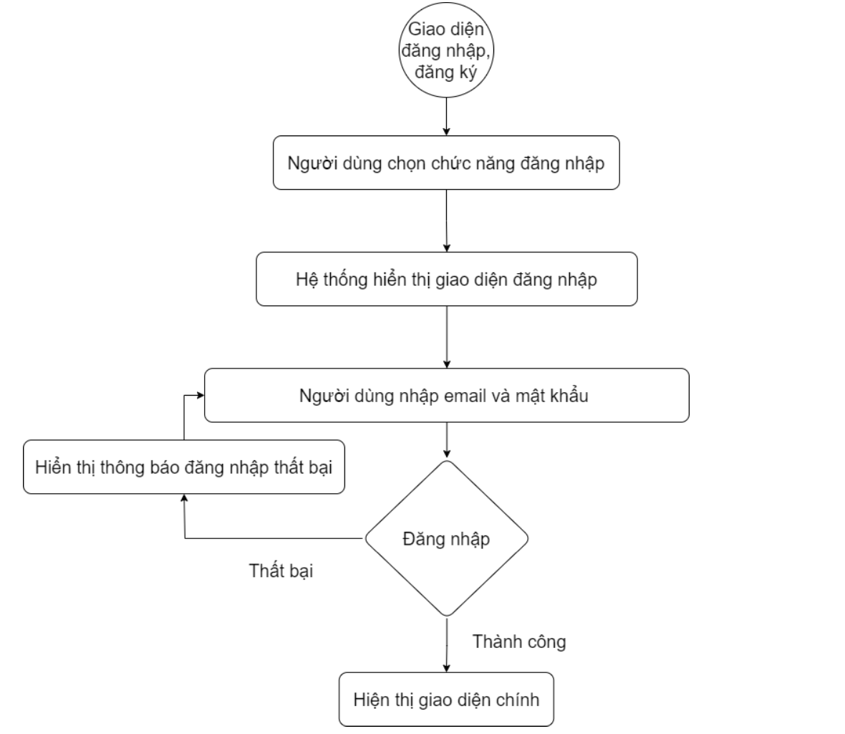

**Hình 12:** Sơ đồ đăng nhập

**5. Input và Output.**

* **Input**:
  + Dữ liệu sản phẩm: Tên, danh mục, giá, hình ảnh,.…v..v.
  + Dữ liệu khách hàng: Tên, địa chỉ, thông tin thanh toán,.…v..v.
* **Output**:
  + Hóa đơn điện tử.
  + Báo cáo doanh thu.
  + Thông báo trạng thái đơn hàng.

**6. Quản lý kinh phí, doanh thu.**

* **Kinh phí**:
  + Thiết kế và xây dựng website.
  + Quảng cáo trên các nền tảng.
  + Phí duy trì hosting và domain.
* **Doanh thu**:
  + Từ doanh số bán sản phẩm.
  + Dịch vụ giao hàng.

**7. Nhóm quản trị/quản lý.**

* **Nhóm quản trị website**:
  + Nhân viên IT.
  + Quản lý kinh doanh.
* **Nhóm quản trị sản phẩm**:
  + Nhân viên nhập liệu sản phẩm.
  + Quản lý kho.

**8. Thống kê, báo cáo.**

* **Số lượng khách hàng**:
  + Số khách hàng truy cập theo ngày, tuần, tháng.
  + Số khách hàng mua hàng lần đầu, lặp lại.
* **Doanh thu**:
  + Theo danh mục sản phẩm.
  + Theo thời gian.